Trabajo Nociones de Arquitectura de la Información
Versión: 2021.09.11 11:40
Observación: Cada vez que agregue nuevos elementos al documento, o que modifique algún componente del informe, revise la coherencia y consistencia con los otros elementos que hacen parte del mismo.

Responsables
Nombre Completo – Documento de Identificación
- José David Cardona Morales
- María Verónica Román Hincapié
REPO EN GITHUB: https://github.com/VeronicaRoman/Electiva-Nociones-de-Arquitectura-de-la-Informaci-n.git

Realiza este trabajo considerando los datos que generan los sistemas transaccionales e información no estructurada de tu dominio (si trabajas por ejemplo para TCC tu dominio es la mensajería; también puedes explorar en la página https://www.kaggle.com/datasets o https://arxiv.org/). Considera tener acceso a esta información, de al menos 10 MB (puede ser uno o varios archivos de texto), y tener al menos cuatro clases conceptuales. Este documento también debe almacenarse en el REPO. Plazo Máximo de Entrega 23 de Mayo, NO SE recibirá por correo electrónico, envío por https://forms.gle/h7ty3yZykaUq5m7y6

Comprensión del negocio

Descripción del contexto del negocio.
Describa en máximo 250 palabras el contexto en el cual se generan los datos y cuál es el proceso que los genera.
La OMS define la violencia como: “El uso deliberado de la fuerza física o el poder, ya sea en grado de amenaza o efectivo, contra uno mismo, otra persona o un grupo o comunidad, que cause o tenga muchas probabilidades de causar lesiones, muerte, daños psicológicos, trastornos del desarrollo o privaciones.” ⁽¹⁾ Ahora bien, la familia constituye la base fundamental de la sociedad, esta se guía en principios como el amor y el respeto. Desafortunadamente estos principios no se dan en todos los núcleos familiares, lo que conlleva a generar conflictos y tensiones entre los miembros que la conforman y de esta manera se origina el maltrato y/o la violencia. Esta problemática no es de los tiempos modernos, pues hay evidencia de hechos violentos en la antigüedad. Debido a que actualmente la violencia intrafamiliar (doméstica) es reconocida ante la ley como un delito, las personas optan por poner a conocimiento de las autoridades dichas situaciones (denuncia), pues con esto se pretende salvaguardar la vida y la integridad física y mental de las personas afectadas con el hecho violento.

Identificación del problema:
Delimite en máximo 150 palabras la problemática, así como identificar los requisitos, supuestos, restricciones y beneficios de la solución de este.
Problemática | La violencia doméstica se entiende como el abuso de poder que ejerce un individuo sobre uno o varios miembros de su núcleo familiar el cual es percibido como vulnerable. En Colombia, con el paso de los años este acto se viene evidenciando progresivamente
Requisitos | - Las personas afectadas deben realizar la denuncia ante las autoridades  - Poner en conocimiento de la comunidad los canales de atención  - Obtener información de calidad
Supuestos | - Las personas conocen los canales de atención  - Las autoridades competentes cuentan con personal calificado para atender las denuncias  - Las autoridades competentes cuentan con los medios para hacer el registro de las denuncias.
Restricciones | - Las personas se abstienen de realizar denuncias por miedo
Beneficios de la solución | - Establecer mecanismos de protección y conciliación  - Construir indicadores que permitan apoyar la toma de decisiones para

Determinación de objetivos:
Describa en máximo 150 palabras las metas a lograr al proponer una solución basada en un modelo de datos o de analítica (cómo y qué tipo de ventaja competitiva se ganará).
Analizar de forma detallada la información obtenida del registro de los delitos por casos de violencia intrafamiliar para así aportar a la formulación de acciones que ayuden a reducir esta problemática. Además, construir indicadores de calidad que ayuden en el soporte de la toma de decisiones en pro de la problemática. Con lo anterior se procura establecer cuáles son los grupos de personas que tienden a ser más afectadas por esta problemática y conforme a los resultados formular planes de acción encaminados a disminuir el número de casos y minimizar la comisión de estos delitos en los grupos más vulnerables, contribuyendo con esto a mejorar la calidad de vida de la población.

Evaluación de la situación actual:
Describa en máximo 150 palabras el estado actual antes de implementar la solución de analítica, a fin de tener un punto de comparación que permita medir el grado de éxito de la solución.
Luego de realizar una revisión sobre la problemática de violencia intrafamiliar en Colombia no se encontró una información consolidada y segura por parte de la Policía Nacional que permita determinar el impacto de este delito en la sociedad. Por ende, aunque se establecen acciones encaminadas a minimizar esta problemática no hay forma en la cual se pueda establecer su impacto, debido a que no hay información del comportamiento de este delito antes de realizar un registro adecuado.

Comprensión de los datos

recolección de datos
Describa en máximo 150 palabras los datos a utilizar identificando las fuentes, las técnicas empleadas en su recolección, los problemas encontrados en su obtención y la forma como se resolvieron los mismos. Además, adjunte los datos (archivos de texto, etc.) agréguelos en el github (REPO EN GITHUB) en un solo archivo, por favor comprímalo(s). Llame el archivo T1.2.1.Datos.zip
Teniendo en cuenta la información suministrada por las bases de datos de la Policía Nacional con respecto a la violencia doméstica en Colombia de 2010 a 2021, se evidencia una carencia de precisión, pues no se cuenta con detalles sobre los delitos, lo cual podría ayudar a dar soporte de calidad a las estadísticas y además contribuir con una solución que permita la disminución de casos. Es por esto por lo que en el momento de registrar las denuncias se espera que la institución realice un interrogatorio más detallado sobre los hechos sucedidos y elaborar con estos un registro más minucioso. Para así considerar la importancia que representa el uso y aprovechamiento de la información que se genera al interior de la institución y así “a partir de la cooperación entre el DANE y la Policía Nacional, se constituya una herramienta fundamental que permita enlazar la información disponible, con el proceso de toma de decisiones.” ⁽²⁾

Descripción de datos (diccionario):
Diligencia la siguiente tabla, puede agregar otra columna si lo considera necesario.

Nombre de la tabla | Nombre del atributo / variable | Formato o Tipo de Dato | Descripción
Municipio | Cod_Dep | Intger | Almacena el código del departamento otorgado por el DANE
Municipio | Cod_Mun | Integer | Almacena el código del municipio conformado por el código del departamento proporcionado por el DANE más el código del municipio proporcionado por la misma entidad
Municipio | Nom_Mun | String | Almacena el nombre del municipio
Departamento | Cod_Dep | Integer | Almacena el código del departamento otorgado por el DANE
Departamento | Nom_Dep | String | Almacena el nombre del departamento
Arma_Medio | Cod_Arma | Integer | Almacena el código del arma o medio por el cual fue cometido el delito
Arma_Medio | Nom_Arma | String | Nombre del arma o medio con el cual fue cometido el delito
Registro_Delito | Cod_Registro | Integer | Numero consecutivo que identifica el registro del delito
Registro_Delito | Cod_Dep | Integer | Almacena el código del departamento otorgado por el DANE
Registro_Delito | Cod_Mun | Integer | Almacena el código del municipio conformado por el código del departamento proporcionado por el DANE más el código del municipio proporcionado por la misma entidad
Registro_Delito | Cod_Arma | Integer | Almacena el código del arma o medio por el cual fue cometido el delito
Registro_Delito | Fecha_Delito | String | Fecha en el cual se hace registro del delito
Registro_Delito | Genero | String | Género de la persona que comete el delito
Registro_Delito | Grupo_Et | String | Grupo etáreo al que pertenece la persona que comete el delito
Registro_Delito | Can | Integer | Cantidad de personas agredidas

Modelo del domino
Observación: Incluya el gráfico del modelo del dominio que representa la estructura de datos de su problema.
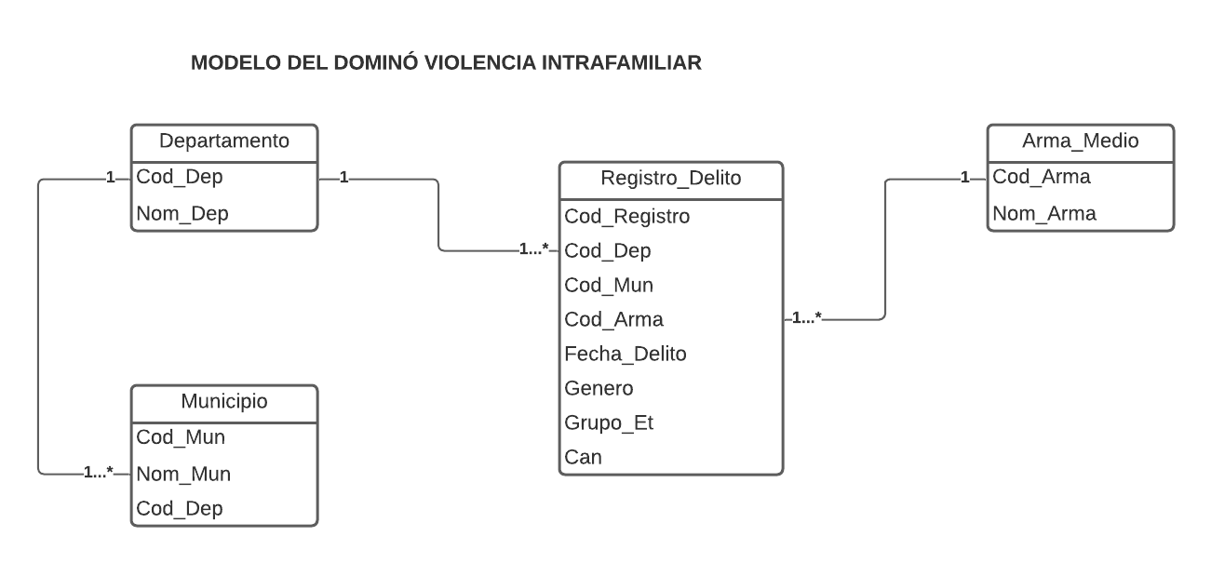

Modelo Entidad-Relación

Toma de pantalla del modelo E-R
Observación: lo que se pide, puede usar https://draw.io o Microsoft Visio® y modele usando la notación de Barker.
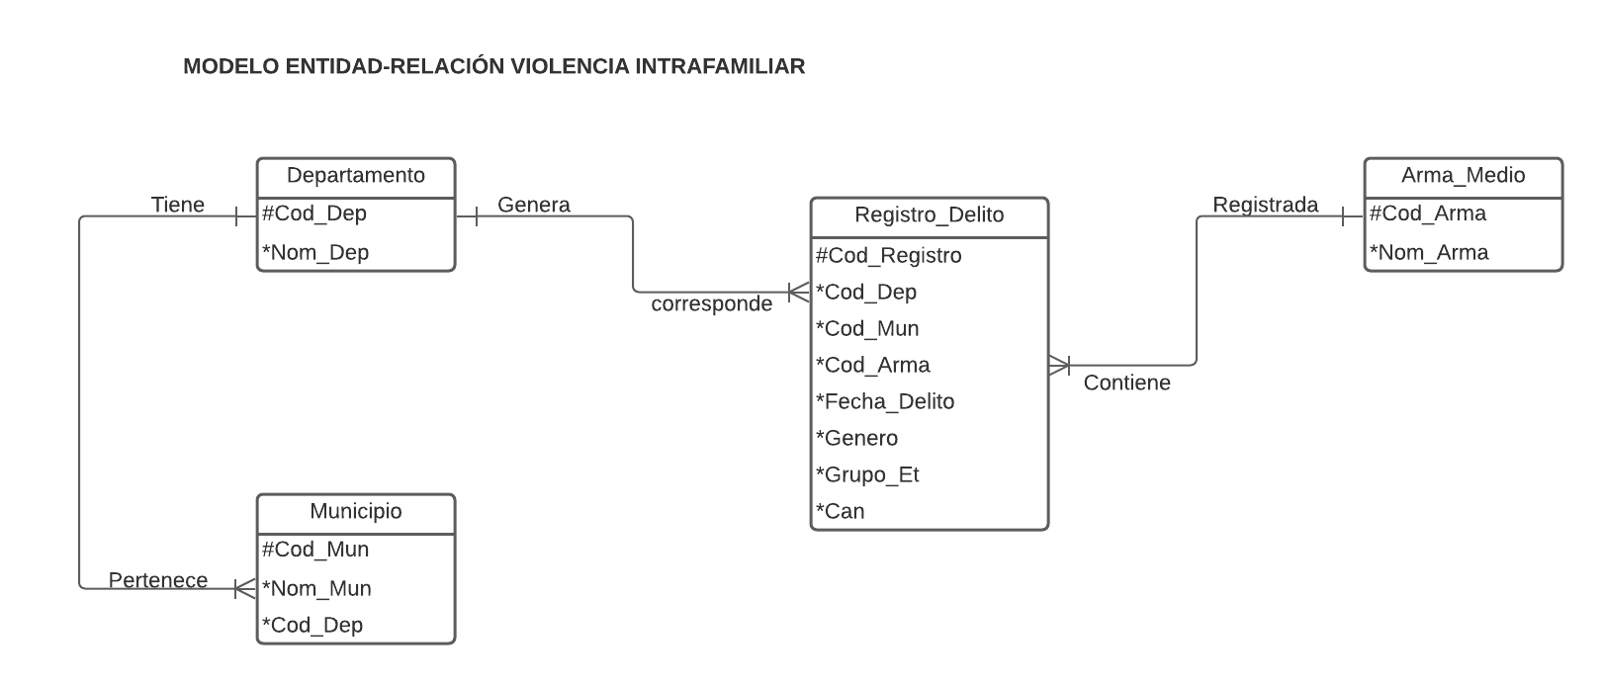

Sentencia o consulta de creación del tabla(s)
Observación: Escriba el código en el Sistema de Gestión de Bases de Datos Relacionales de su elección (se recomienda SQLite por simplicidad, mediante https://sqlitebrowser.org/) para crear las tablas que corresponda con su conjunto de datos específico. Almacene en el repositorio (REPO EN GITHUB) el script con el nombre de T1.3.2.Creacion_Tablas.sql
Se recomienda repasar SQL en https://www.w3schools.com/sql/default.asp
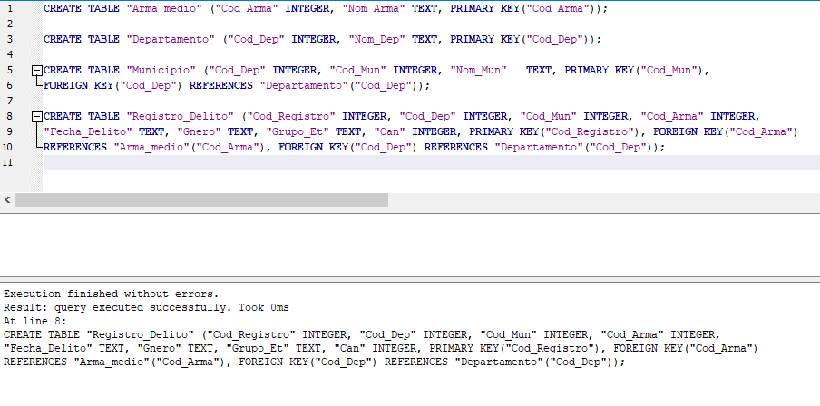

Sentencias para Insertar datos
Observación: Escriba el código para insertar los datos en cada una de las tablas creadas. Almacene en el repositorio (REPO EN GITHUB) el script con el nombre de T1.3.3.Insertar_Datos.sql
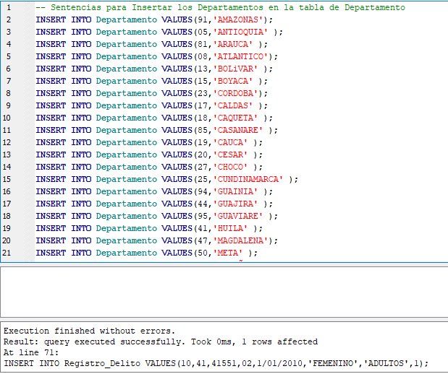
Nota: Debido al alto volumen de datos de las tablas de Municipios y Registro_Delito se plantea otra forma de insertarlos:
  - Crear el archivo CSV (delimitado por comas) de la respectiva tabla (abjuntos en el repositorio)
  - Para caragar los datos de la respectiva tabla en SQLite: File > Import > Table from CSV file> Seleccionar archivo CSV

Sentencia de consulta
Observación: realice la exploración básica de los datos, conteos totales y por categorías, máximos, promedio y mínimos. Es decir, aplique estadística descriptiva con el fin de conocer las propiedades de los datos y entenderlos lo mejor posible. Use solamente sentencias SQL. Anexe las tomas de pantalla donde evidencie la sentencia SQL y su correspondiente ejecución. Además, Almacene en el repositorio (REPO EN GITHUB) el script con el nombre de T1.3.4.Consultar_Datos.sql

- Total de víctimas por genero
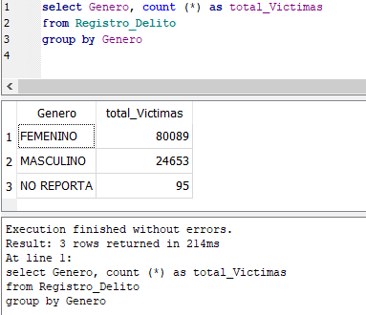
- Total de delitos según el arma o medio
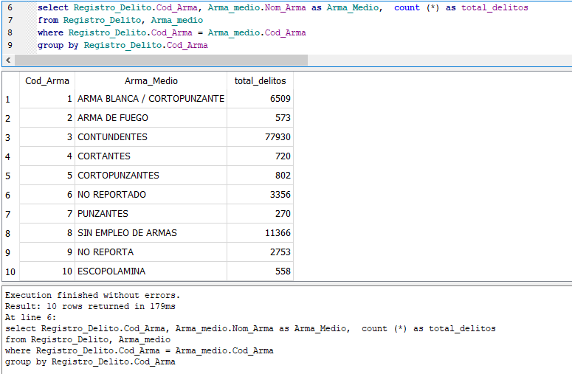
- Total de delitos por departamento
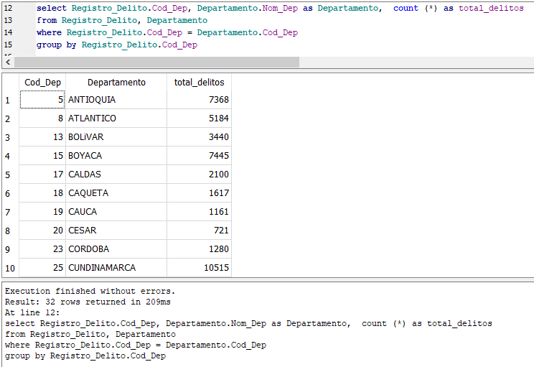
- El departamento con más delitos registrados
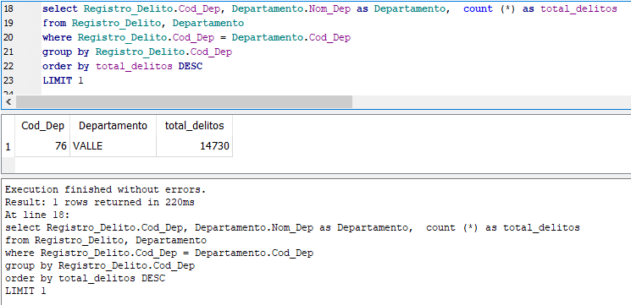

- El departamento con menos delitos registrados
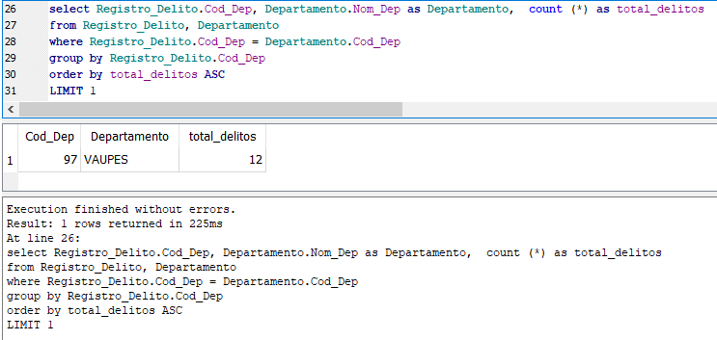

MongoDB

Sentencia o consulta de creación del documento(s)
Observación: Escriba el código en MongoDB para crear al menos 20 documentos que correspondan a su conjunto de datos específico. Almacene en el repositorio (REPO EN GITHUB) el script con el nombre de T1.4.1.Creacion_Documentos.sql
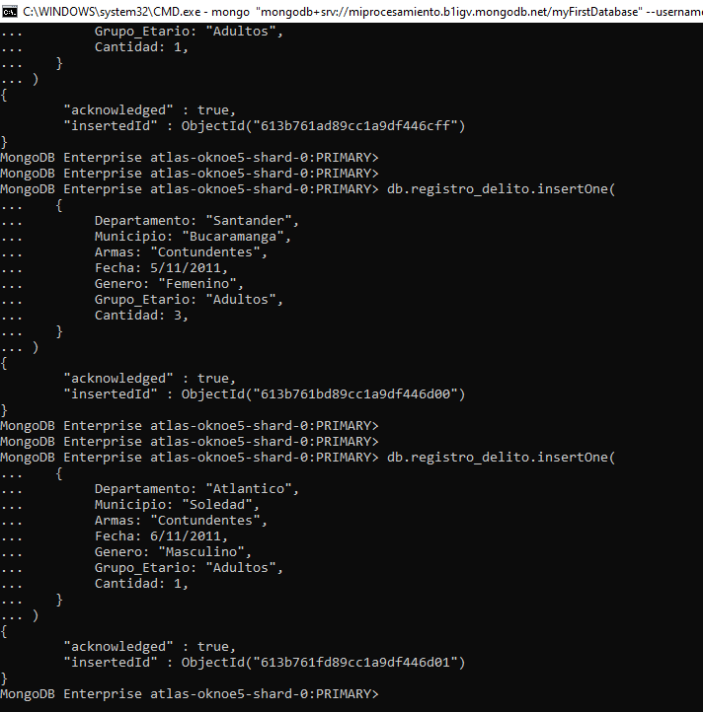

Sentencia de consulta
Observación: Realice la exploración básica de los datos, conteos totales y por categorías, máximos, promedio y mínimos. Es decir, aplique estadística descriptiva con el fin de conocer las propiedades de los datos y entenderlos lo mejor posible. Use solamente sentencias SQL. Anexe las tomas de pantalla donde evidencie la sentencia SQL y su correspondiente ejecución. Además, Almacene en el repositorio (REPO EN GITHUB) el script con el nombre de T1.4.2.Consultar_Datos.sql
- Contar el género femenino
- Contar el género masculino
- Departamento y grupo etario de genero masculino
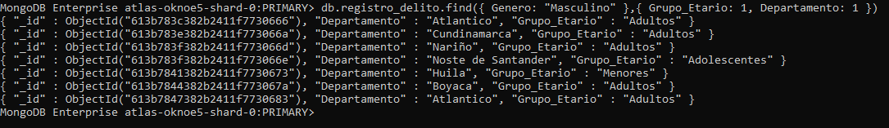
- Municipio y la fecha donde el arma o medio fue contundente
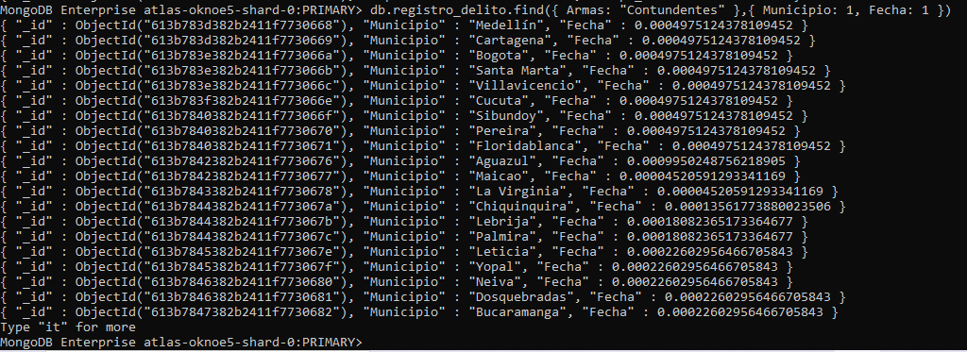

Análisis de lectura
Observación: Considerando el artículo: “The Definitive Guide to Graph Databases for the RDBMS Developer” de Neo4J. Compartido en la carpeta de lecturas recomendadas. Analice y responda cada pregunta en máximo 150 palabras:
- ¿Cuáles son las limitaciones, que se pueden inferir de la lectura, para migrar los conjuntos de datos relacionales a NoSQL?
Según The World's Leading Graph Database, en el año 2016, algunas limitaciones, para migrar los conjuntos de datos relacionales a NoSQL son: Las bases de datos NoSQL no permiten procesar y almacenar relaciones transaccionales de datos. Además, a la hora de migrar una BD la refactorización de la misma es otro limitante, pues esta puede demorar semanas e incluso meses para concluirse, incluyendo el tiempo de inactividad. Igualmente, la diferencia entre la parte conceptual y la representación física de los datos hace que las empresas y partes interesadas no aporten a la evolución del sistema, lo que hace que la evolución del negocio no se logre conforme a las necesidades del mismo. ⁽³⁾

- ¿Cuáles limitaciones adicionales que se deben considerar, a parte de las mencionadas en el artículo?
Según Moreira Resabala WJ, para el año 2016, determinó que las bases de datos (BD) NoSQL pueden trabajar con cantidades grandes de información, pero no garantizan que tan mínima pueda ser la pérdida de la misma, estas BD no permiten la combinación de tablas y no se puede realizar consultas intensivas.⁽⁴⁾ Así mismo, para el año 2020, el portal web UNIR manifiesta que las BD NoSQL no tiene soporte en sistemas operativos diferentes a máquinas Linux, no tienen estandarización, implementan un lenguaje de consulta propio y esto hace que su interoperabilidad sea difícil. En el momento de migrar conjuntos de datos relacionales a NoSQL estas podrían ser algunas limitaciones.⁽⁵⁾

- ¿Cuáles son las razones (criterios) que se deben considerar para migrar un conjunto de datos relacionados a NoSQL?
Algunos de los criterios a tener en cuenta para migrar un conjunto de datos relacionados a NoSQL son: la necesidad de manejo de grandes volúmenes de datos, el almacenamiento de datos en un solo documento y de forma jerárquica y los esquemas dinámicos que permiten agregar campos nuevos, esto según la página web de mongo BD, año 2021.⁽⁶⁾ También considera el manejo de modelos de datos simples para el desarrollo de aplicaciones, en caso de que el conjunto de datos deba emplearse para: redes sociales, desarrollo Web, desarrollo Móvil o Cloud (XaaS), esto según Moreira Resabala WJ, año 2016.⁽⁴⁾ Pero además cuando los requisitos están en constante variación y se debe hacer cambios a la arquitectura de datos constantemente, también el bajo costo en los cambios de esquemas y el ágil sistema de desarrollo de software, esto quiere decir que es un costo de oportunidad significativo, según The World’s Leading Graph Database, 2016.⁽³⁾

Referencias
1. Organización Mundial de la Salud.Informe mundial sobre la violencia y la salud S I N O P S I S Organización Mundial de la Salud Ginebra. [Internet]. [cited 2021 Jul 27]. Available from: https://www.who.int/violence_injury_prevention/violence/world_report/en/abstract_es.pdf
2. General M, Adolfo O, Trujillo N. Línea base de indicadores de la Policía Nacional de Colombia [Internet]. [cited 2021 Jul 28]. Available from: https://www.dane.gov.co/files/sen/planificacion/linea/Estructura_indicadoresPolicia.pdf
3. The World’s Leading Graph Database. The Definitive Guide to Graph Databases for the RDBMS Developer [Internet]. [cited 2021 Sep 9]. Available from: http://persagen.com/files/misc/definitive-guide-to-graph-databases-for-RDBMS-developer.pdf
4. Moreira Resabala WJ. Estudio comparativo entre SQL y NoSQL basado en elrendimiento, seguridad, e integridad de los datos.
5. Universidad Internacional de La Rioja. Bases de Datos NoSQL: qué son y cuáles son sus ventajas [Internet]. [cited 2021 Sep 9]. Available from: https://www.unir.net/ingenieria/revista/bases-de-datos-nosql/
6. MongoDB. Explicación sobre las bases de datos NoSQL | MongoDB [Internet]. [cited 2021 Sep 9]. Available from: https://www.mongodb.com/es/nosql-explained

